管理体系审核记录表
过程与活动、  抽样计划 | 涉及  条款 | 受审核部门：生产部 主管领导：杨华 陪同人员：博涛 | 判定
 |  | 审核员：姜海军 审核时间：2022年5月17-18日 远程沟通工具微信
审核条款：
QMS:8.1运行策划和控制、8.3产品和服务的设计和开发、8.5.1生产和服务提供的控制，
EMS:6.1.2环境因素、6.1.4措施的策划、8.1运行策划和控制，
OHSAS：6.1.2危险源辨识与评价、6.1.4措施的策划、8.1运行控制，
运行的策划和控制 | Q 8.1 | 目前组织提供的产品和服务为：商品混凝土的制造。  一、产品和服务的要求：  1、顾客的合同要求：依据客户要求确定产品的数量、规格、型号、交期等  2、产品标准要求：顾客技术要求、预拌混凝土 GB/T14902-2012等，  二、过程及产品接收准则：  生产工艺流程：  原材料检验→配料→计量→搅拌→检验→运输交付  接收准则：原料验收标准、成品检验标准、客户要求、参考行业、国家标准等。  特殊过程：配料过程，进行定期确认。  三、确定资源需求：  配备了生产所需的主要设备有：单卧轴式混凝土搅拌机、水泥胶砂搅拌机、水泥仓、输送带、分选筛、反击破碎机、谔式破碎机、粉煤灰仓、矿粉仓、配料水平皮带机、骨料皮带输送机、水泥螺旋输送机、粉煤灰螺旋输送机、上料仓、气泵、传送地泵、水泥胶砂振实机、砂石振筛机、装载机等。  配备了生产所需的主要计量器具：电动抗折试验机、水泥标准养护箱、水泥沸煮箱、水泥稠度凝结时间测定仪、雷氏夹测定仪、水泥刮平刀、水泥负压筛析仪、水泥胶砂流动度测定仪、回弹仪、砂石振筛机、针片状规准仪、石子压碎仪、电热鼓风干燥箱、石子筛砂石筛、水泥压力试验机、混凝土压力机、比表面积测定仪、配套试模、雷氏夹、电子天平、电子称、容积升、水泥抗压夹具、高温炉、含气量测定仪、标准养护室、干燥器、标准砂、压力泌水仪、贯入阻力仪、膨胀率测定仪、温湿度表、酸度计、混凝土抗折装置、抗冻试验箱、密度计、甘汞电极、玻璃电极、复合电极、瓷坩埚、抗渗仪、低温电热板、叶轮搅拌机、氯离子含量测定、外加剂PH值测定、动弹性模量测定、游离氧化钙测定仪、水泥标准筛、梯形板、受压钢模、秒表、水泥试件养护水槽、水泥抗折夹具等。  四、实施过程控制：  策划了各过程的管理文件：作业指导书、设备安全操作规程、检验规程等有关文件。  五、根据企业体系运行控制的要求策划了成文信息要求，有原材料检验记录、配合比试验报告、出厂压力检验记录等。用于保持、保留有关质量体系运行要求的成文信息。  策划的输出适合于组织的运行，暂无变更，对于运输外包过程按照采购相关控制要求进行管理控制。 | Y
产品和服务的设计和开发不适用确认 | Q8.3 | 公司只负责按产品标准进行产品的生产，不需要再设计开发，因此将ISO9001：2015标准“8.3产品和服务的设计和开发”的要求确认为不适用，该不适用不影响组织确保产品和服务合格以及增强顾客满意的能力或责任，删减适宜。
生产和服务提供的控制 | Q 8.5.1 | 编制了《ZH/CX-16 生产过程控制程序》，  查企业生产和服务提供的控制情况：  1）通常依据客户订单要求制定生产任务单，明确了工程名称、数量、强度等级、生产时间、塌落度要求等。车间有：作业指导书、设备安全操作规程、检验规程，指导生产操作的要求。  2）使用适宜的设备，单卧轴式混凝土搅拌机、水泥胶砂搅拌机、水泥仓、输送带、分选筛、反击破碎机、谔式破碎机、粉煤灰仓、矿粉仓、配料水平皮带机、骨料皮带输送机、水泥螺旋输送机、粉煤灰螺旋输送机、上料仓、气泵、传送地泵、水泥胶砂振实机、砂石振筛机、装载机满足生产要求。  3）配置了相应的监视和测量设备，电动抗折试验机、水泥标准养护箱、水泥沸煮箱、水泥稠度凝结时间测定仪、雷氏夹测定仪、水泥刮平刀、水泥负压筛析仪、水泥胶砂流动度测定仪、回弹仪、砂石振筛机、针片状规准仪、石子压碎仪、电热鼓风干燥箱、石子筛砂石筛、水泥压力试验机、混凝土压力机、比表面积测定仪、配套试模、雷氏夹、电子天平、电子称、容积升、水泥抗压夹具、高温炉、含气量测定仪、标准养护室、干燥器、标准砂、压力泌水仪、贯入阻力仪、膨胀率测定仪、温湿度表、酸度计、混凝土抗折装置、抗冻试验箱、密度计、甘汞电极、玻璃电极、复合电极、瓷坩埚、抗渗仪、低温电热板、叶轮搅拌机、氯离子含量测定、外加剂PH值测定、动弹性模量测定、游离氧化钙测定仪、水泥标准筛、梯形板、受压钢模、秒表、水泥试件养护水槽、水泥抗折夹具等，满足产品质量特性测量的需要。  4）检验活动有原材料检验、过程检验、成品检验，对产品强度进行检验，能够验证过程和成品是否符合接收准则。  5）生产操作人员和技术人员、管理人员以及质检员都经过了培训，能力满足要求，工程师持证上岗。查配料特殊过程的确认，提供了特殊过程确认记录，2021.8.17日杨华等对配料过程的设备能力、原材料、操作人员、工艺文件、环境条件、出厂记录进行了确认，该过程的记录及该过程的检验记录均符合本公司上述文件的要求。  5）所有的产品(从原材料至成品)都必须经检验合格后方可转序、入库和交付。  6）生产和服务控制过程职责明确：  7）操作工按照设备安全操作规程、配料比作业，每批次进行检验，以防止人为错误。  8）生产部负责生产和服务的管理和监督工作；  9)所有的产品(从原材料至成品)都必须经检验合格后方可转序、入罐和交付。实验室负责产品的检验和放行，产品经过测试检验合格后方可放行和交付，销售部负责产品交付和交付后活动的实施，并负责联系售后服务。发货前由销售部开具发货单，依据发货单发货，公司负责交付到指定地点。  生产现场远程视频审核：  公司产品生产属密闭连续流水线生产，主要有原料储存罐、储存池、计量罐，原料自动计量后通过输送机传送带至搅拌机。有搅拌中控室，控制台根据配合比要求进行操作控制。  查当天正在生产的是C20细石混凝土，数量10.7方，罐车驾驶员李常山，有配料单，李海军等人在中控室进行操作控制，控制电脑系统显示的C20的配合比。  操作工王双喜介绍了搅拌要求：开启搅拌机根据配合比要求分别依次投料外加剂、砂、石子、细石、粉煤灰、水、水泥，当全部材料投完后搅拌时间35秒。  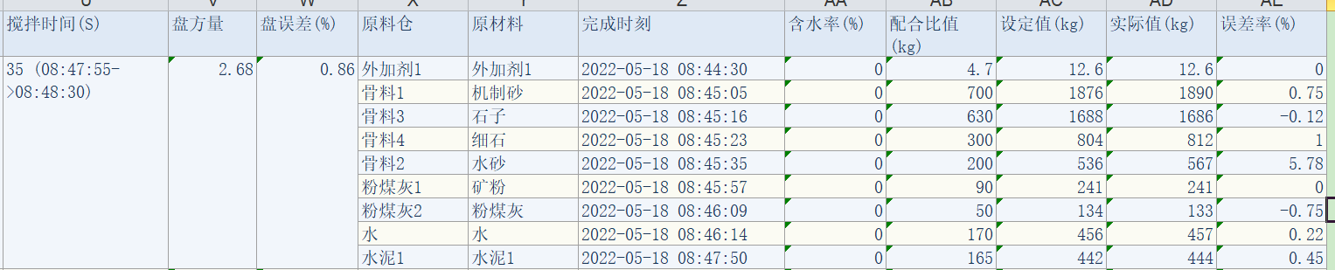  抽查“生产数据明细表”，记录了搅拌站编号、时间、配合比编号、工程名称、方数、详细的配比情况，符合要求。  通过观察以上工序操作均符合操作文件要求，工作时能遵守公司的劳动纪律和环保要求，做好安全防护。 | Y
环境因素、危险源 | EO6.1.2 | 提供了《ZH/CX-02 环境因素的识别和评价管理程序》和《ZH/CX-03危险源识别、风险评价和控制程序》，对环境因素、危险源的识别、评价结果、控制手段等做出了规定。  提供了“环境因素识别与评价表”，识别了固废沉渣（水泥、砂石料）的排放，粉尘的排放，噪声排放，设备润滑油的泄露，维修废零件、含油棉纱等固体废弃物的排放，运输车辆扬尘的排放，砂石料运输车辆超载、材料抛洒，外加剂入罐过程中渗漏，水泥等的使用，水消耗，电能的消耗等，识别基本齐全，能考虑到公司产品生产的特点。  评价出生产部的重要环境因素为：固废排放、噪声排放、废气粉尘排放、废水排放、火灾发生。  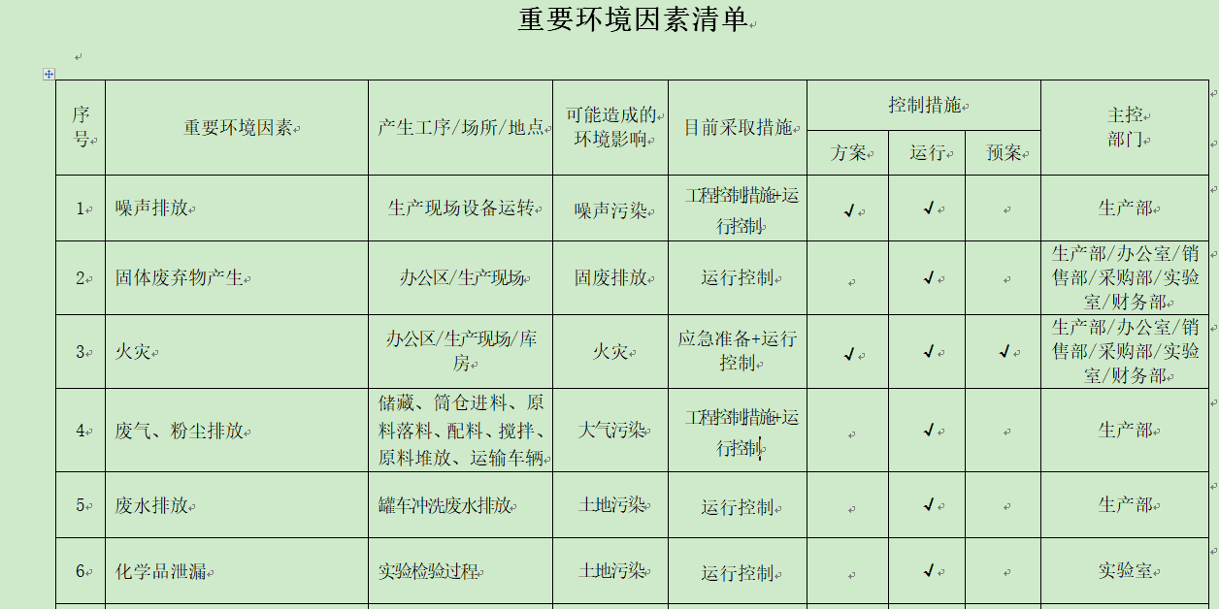  通过运行控制、日常检查、管理方案、培训教育、应急预案等对重大环境因素实施控制，基本适宜。  提供“职业健康安全危险源识别与评价表”对部门生产和办公活动各过程分别进行辨识，考虑了公司产品生产的特点。  生产部识别的危险源主要有：料仓高空坠物，车辆碰撞，作业环境粉尘损害，作业环境听力伤害，维修作业漏电触电伤害，维修焊接弧光伤害，高温作业烫伤，机械伤害，线路断路、消防器材过期引发火灾，漏电触电伤害等。  经评价生产部不可接受风险：火灾、触电、机械伤害/物体打击、高处坠落、噪声听力损害、车辆伤害、尘肺健康损害等。  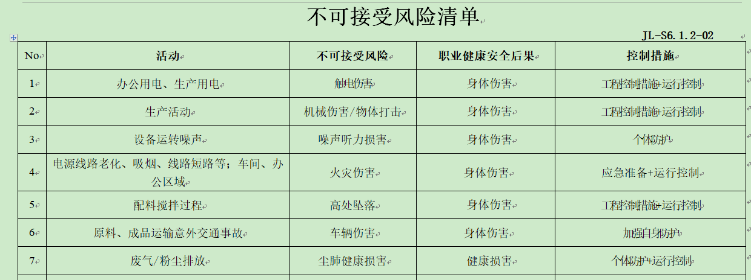  危险源识别经核实基本齐全，不可接受风险评价基本合理。  通过运行控制、管理制度、劳动防护用品、培训教育、应急预案等对不可接受风险实施控制，基本适宜。 | Y
运行的策划和控制 | EO 8.1 | 公司策划了环境安全管理相关程序文件和管理制度《ZH/CX-17 环境和职业健康安全运行控制程序》、《安全生产责任制》、《安全用电操作规范》、《噪声排放控制管理办法》、《节能降耗控制办法》、《垃圾分类管理规定》、《员工健康检查管理办法》、《废弃物处置管理办法》、《劳动保护及防护用品管理制度》、《办公室环保制度》、《环境管理制度》、《消防安全管理制度》、《安全防火应急预案》、《事故现场人员疏散处置方案》、《触电事故事故应急预案》、《机械伤害人身伤亡事故应急预案》、《物体打击事故现场处置方案》、《车辆运输应急预案》、《扬尘应急预案》等。根据运行的性质，识别出了风险和机遇、重要环境因素及危险源并制定了控制措施。制定环境/职业健康安全目标与管理方案，对重要环境因素和不可接受风险的辨识与控制措施进行了策划。  企业于2016年6月公司委托北京中环瑞德环境环境工程技术有限公司编制了《涞水县镇海商品混凝土有限公司年产20万立方米商品混凝土搅拌站项目环境影响报告表》，于2016年10月24日获得涞水县环境保护局批复（涞环表【2016】74号），并于2017年5月25日通过沫水县环境保护局验收（涞环验【2017】35号）。2017年12月公司投资400万元在现有厂区建设年产20万立方米商品混凝土搅拌站技改项目，委托河北圣洁环境生物科技工程有限公司编制了《涞水县镇海商品混凝土有限公司年产20万立方米商品混凝土搅拌站技改项目环境影响报告表》， 于2017年12月29日获得涞水县环境保护局批复（涞环表【2017】93 号〉，企业于2019年11月委托河北圣洁环境生物科技工程有限公司编制了《涞水县镇海商品混凝土有限公司年产20万立方米商品混凝土搅拌站技改项目环境影响补充报告》，于2020年1月13日获得保定市生态环境局涞水县分局备案意见。2021年9月25日，企业根据《建设项目环境保护管理条例》，依照国家、省建设项目竣工 环境保护验收 相关法律法规、项目生态环境影响报告和审批部门审批意见等要求组织了本项目竣工验收，并且进行了为期一个月的公示，受疫情影响目前产能不足，未超过20万立方米。提供了“固定污染源排污登记回执”登记编号:91130623MAO7PY9D63001X，有效期:2020年07月01日至2025年06月30日。  1、废水管控  企业生产搅拌过程用水全部进入产品,设备清洗废水经沉淀池沉淀后循环使用，不外排，无生产废水产生，企业废水主要为员工生活产生的生活污水，盥洗废水就地泼洒抑尘，厂区设有防渗旱厕，粪便废水排入防渗旱厕，定期清掏用于农肥。  2、废气管控  企业有3个水泥筒仓、1个粉煤灰仓、1个矿粉仓使用过程中会产生少量颗粒物，集气管道收集后，采用2套脉冲式布袋除尘器处理，处理后废气共同经1根15m高排气筒排放。在筛分及搅拌机工序会产生少量颗粒物，经集气罩收集后，采用1套脉冲式布袋除尘器处理，经15m高排气筒排放。3个水泥筒仓和搅拌楼、上料过程中会产生少量颗粒物，通过集气管道/集气罩收集后，采用一套脉冲式布袋除尘器处理，处理后废气共同经1根15m高排气筒排放。  3、噪声管控  企业产噪设备主要为搅拌机、分筛机等，企业设备均置于厂房内，设备安装减振垫,定期保养与维护。  4、固废管控  企业固体废物主要为除尘灰、沉淀池沉渣、生活垃圾。  生产过程中，经布袋除尘器收集后的除尘灰，收集后作为原料回用于生产;沉淀池沉渣收集后作为原料回用于生产;生活产生生活垃圾，收集后交由环卫部门处理。无危废。  - 能源资源管控  生产过程注意节水、节电，人走关闭设备和照明开关，未发现有漏水和浪费电能的现象。  6、产品周期的环境管控  公司生产已考虑了产品的环保性（包括其包装），生产过程中，严格按照环保等管理制度实施，控制好辅助材料的计量，避免浪费，生命周期终了时废旧混凝土还可以回收利用。  7、潜在火灾管控  公司生产场所配有消防栓和灭火器若干个，状态有效。  8、安全防护  设备有急停按钮，公司给员工发放工作服、手套、洗衣粉、防霾口罩、安全帽、洗手液等劳保用品，提供了“办公、车间劳保用品发放记录”，查王新博、王金玉、李艳明、姚仲均等人领用以上劳保用品。  9、能提供防止员工意外伤害加重的急救药品如创可贴等。  - 为主要长期员工上社保和工伤保险，查见了2022年5月份交费证明。  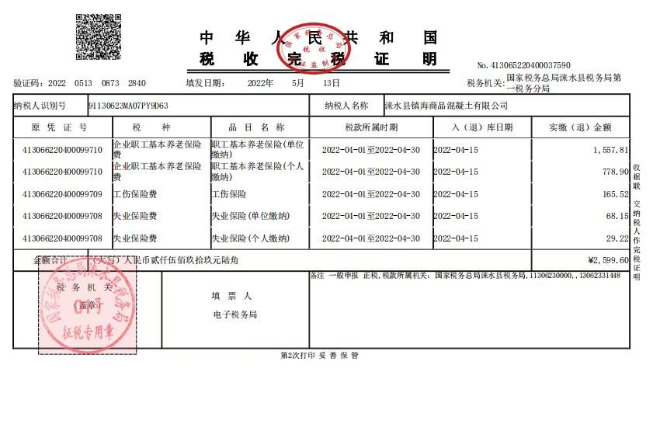  - 员工饮用水为纯净水，干净卫生。  进一步视频观察运行情况：  生产过程无废水外排，冲洗废水经沉淀池处理后循环使用。  生产过程有少量颗粒物、粉尘、废气，远程视频观察企业的脉冲式布袋除尘器和集气管道运转正常，处理后废气共同经1根15m高排气筒排放。  搅拌机、分筛机等有噪声排放，有急停按钮，通过加强设备减震措施和日常保养及厂房衰减，噪声影响不大。  中控室环境适宜，未见垃圾和安全隐患。  仓库作业人员戴口罩和手套。  碎石、细沙等遗撒产品、除尘灰、沉淀池打捞的废石，已集中堆积，定期作为生产原材料重新搅拌加工。  车间无乱拉扯电线的情况发生，地面较干净整洁，未发现安全隐患，配备的消防栓和灭火器状态良好，应急指示灯状态良好。员工能按照要求戴口罩和防护手套，无吸烟现象。  生产部在现场管理方面基本符合要求。

说明：不符合标注N

